**FATEC MOCOCA**

**CAUÃ DOS SANTOS TEIXEIRA**

**SISTEMA DE GESTÃO DE ACADEMIA**

**Mococa**

**2025**

1. **Proposta do sistema**
   1. **Nome do sistema**

Sistema de Gestão de Academia

* 1. **Objetivo do sistema**

O sistema é uma aplicação web desenvolvida para auxiliar na administração e gestão de uma academia, focando nas operações essenciais do dia a dia. A plataforma permite um controle eficiente de membros, dos planos oferecidos e das matrículas que vinculam os membros aos seus respectivos planos.

* 1. **Requisitos funcionais**

**Gestão de membros:**

* Cadastrar novos membros com nome, e-mail, telefone e data de nascimento
* Consultar todos os membros cadastrados em uma lista
* Editar as informações de um membro existente
* Excluir um membro do sistema

**Gestão de planos:**

* Cadastrar novos planos com nome e valor
* Consultar todos os planos disponíveis
* Editar as informações de um plano
* Excluir um plano existente

**Gestão de treinos:**

* Realizar novas matrículas, associando um membro a um plano com uma data de início e status "ativa"
* Consultar as matrículas existentes, exibindo o nome do membro e do plano correspondente
* Editar a data de início e o status de uma matrícula
* Excluir uma matrícula

**Interface e Navegação:**

* Interface com navegação clara entre as páginas Home, Membros, Planos e Matrículas
* Página inicial com cartões informativos sobre as principais funcionalidades do sistema

1. **Modelagem do Banco de Dados**
   1. 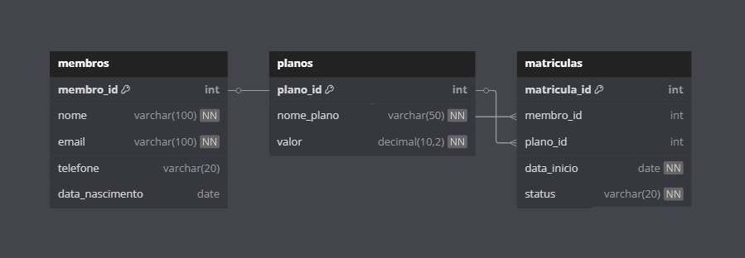**Diagrama Entidade-Relacionamento (DER):**
   2. **Script SQL**

CREATE DATABASE IF NOT EXISTS academia_db;

USE academia_db;

CREATE TABLE IF NOT EXISTS membros (

membro_id INT AUTO_INCREMENT PRIMARY KEY,

nome VARCHAR(100) NOT NULL,

email VARCHAR(100) NOT NULL,

telefone VARCHAR(20),

data_nascimento DATE

);

CREATE TABLE IF NOT EXISTS planos (

plano_id INT AUTO_INCREMENT PRIMARY KEY,

nome_plano VARCHAR(50) NOT NULL,

valor DECIMAL(10,2)

);

CREATE TABLE IF NOT EXISTS matriculas (

matricula_id INT AUTO_INCREMENT PRIMARY KEY,

membro_id INT NOT NULL,

plano_id INT NOT NULL,

data_inicio DATE NOT NULL,

status VARCHAR(20) NOT NULL,

FOREIGN KEY (membro_id) REFERENCES membros(membro_id),

FOREIGN KEY (plano_id) REFERENCES planos(plano_id)

);

1. **Tecnologias usadas:**

**• Backend**

Node.js: Ambiente de execução para o código JavaScript no lado do servidor.

Express.js: Framework para Node.js que simplifica a criação de rotas e o gerenciamento de requisições e respostas da API.

mysql2: Biblioteca cliente para conectar e executar queries no banco de dados MySQL a partir do Node.js.

cors: Middleware para permitir que o frontend (rodando em uma porta diferente) possa fazer requisições para a API do backend.

**• Frontend**

React.js: Biblioteca principal para a construção da interface do usuário de forma componentizada e reativa.

React Router DOM: Biblioteca utilizada para gerenciar a navegação entre as diferentes páginas da aplicação, baseada na URL do navegador.

Axios: Cliente HTTP baseado em Promises para realizar as requisições do frontend para a API no backend (GET, POST, PUT, DELETE).

**• Banco de Dados**

MySQL: Sistema de gerenciamento de banco de dados relacional onde todas as informações sobre membros, planos e matrículas são armazenadas.

1. **Telas do sistema:**

* **Página Inicial (Home):** Apresenta uma tela de boas-vindas e cartões que direcionam o usuário para as principais seções de gerenciamento: Membros, Planos e Matrículas.
* **Gerenciar Membros:** Contém um formulário para adicionar novos membros e uma tabela que lista todos os membros cadastrados. Cada linha da tabela possui links para "Alterar" e "Excluir" o respectivo membro.
* **Gerenciar Planos**: Apresenta um formulário para o cadastro de novos planos (nome e valor) e uma tabela com a lista de planos existentes, oferecendo opções para "Alterar" e "Excluir" cada um.
* **Gerenciar Matrículas**: Disponibiliza um formulário onde o usuário pode selecionar um membro e um plano em menus dropdown, definir uma data de início e efetuar a matrícula. Abaixo, uma tabela exibe todas as matrículas ativas com os nomes do membro, do plano e as opções para "Alterar" e "Excluir".
* **Páginas de Alteração (AlterarMembro, AlterarPlano, AlterarMatricula**): São formulários dedicados para a edição de um item específico. Os campos do formulário já vêm preenchidos com os dados atuais do item selecionado, permitindo que o usuário os modifique e salve as alterações.

